Урок в 8 классе: "Действие магнитного поля на проводник с током. Электродвигатель"

Дата_________________________
Цели: ознакомить учащихся с действием магнитного поля на проводник с током, с правилом определения направления силы Ампера (правило левой руки); выяснить принцип действия и устройство двигателя постоянного тока, показать их широкое применение на практике. Развитие коммуникативных и интерактивных умений учащихся при работе с интерактивной доской.
Демонстрации: движение проводника и рамки с током в магнитном поле, устройство и принцип действия электродвигателя постоянного тока.
Фронтальный эксперимент: изучение электродвигателя постоянного тока.
Приложение 1, Приложение 2
Ход урока
1. Актуализация знаний учащихся по теме «Магнитное поле». На интерактивной доске для учащихся предлагается задание: установить соответствие между предложенными утверждениями.
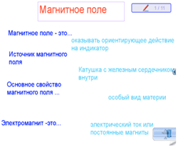 | 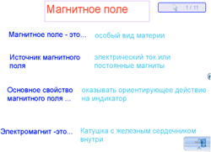
Задания на доске для учащихся. | Вид доски после выполнения задания.
112. Учащимся предлагается заполнить таблицу по опытам Х. Эрстеда и А. Ампера.
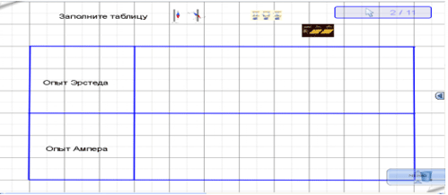
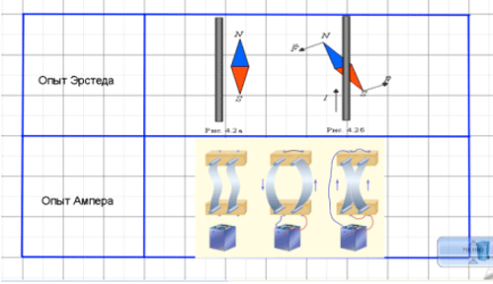
Объяснение нового материала.
В опытах Ампера по взаимодействию параллельных прямолинейных проводников с током наблюдалось их притяжение или отталкивание в зависимости от направления токов в них. Данный опыт можно объяснить тем, что один из проводников создает магнитное поле, а второй проводник в этом магнитном поле находится. И так как проводники взаимодействуют, то это значит, что магнитное поле должно действовать на проводник с током с некоторой силой. Убедиться в ее существовании можно на следующем опыте: алюминиевый проводник, подвешенный на длинных гибких проводах, присоединенный последовательно с реостатом к источнику тока помещают между полюсами подковообразного магнита. При пропускании тока проводник отклоняется в сторону. При изменении направления тока или полюсов магнита проводник отклоняется в противоположную сторону. Эту силу принято называть силой Ампера. На доске для учащихся:
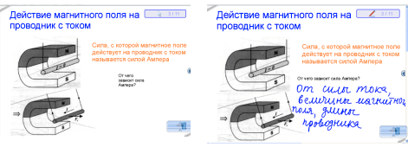
По ходу проведения демонстрационного эксперимента учащиеся дают ответ на вопрос: от чего зависит сила Ампера? Один из учащихся на доске записывает ответ на вопрос.
Ампера, как и любая сила, величина векторная. Направление силы Ампера определяется по правилу левой руки. На доске для учащихся формулировка правила и рисунок, поясняющий его применение.
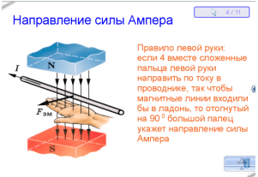
Где применяется сила Ампера?
Что лежит в основе работы электроизмерительных приборов, таких как амперметр, вольтметр и другие? Учащиеся дают ответ, что это сила Ампера. Действуя на противоположные стороны рамки с током, помещенной во внешнее магнитное поле, с силой Ампера возникает вращающий момент, поворачивающий ее на определенный угол, величина которого определяется силой тока, протекающего по рамке. При изменении направления тока в рамке она будет поворачиваться в обратном направлении.
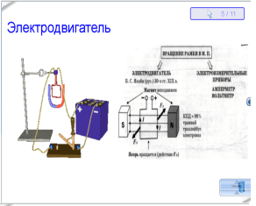
То же самое можно наблюдать, если поменять местами полюса магнита. Магнитное поле, действуя на вертикальные стороны рамки, заставляет ее поворачиваться так, чтобы она устанавливалась перпендикулярно силовым линиям магнитного поля. Из-за явления инерции рамка всякий раз поворачивается чуть дальше положения равновесия. Если в этот момент изменять в ней направление тока, то она будет непрерывно вращаться. На доске для учащихся:
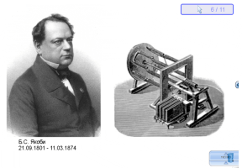
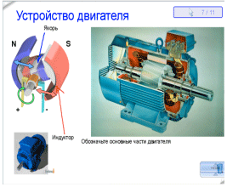
Поворот рамки с током в магнитном поле стал прообразом электрического двигателя, изобретателем которого стал Б.С.Якоби. На доске для учащихся:
Далее выступление учащегося о Б.С. Якоби.
Из чего же состоит современный электрический двигатель? В электродвигателях обмотка состоит из большого числа витков проволоки. Магнитное поле, в котором вращается якорь такого двигателя, создается сильным электромагнитом (индуктор). Электромагнит питается током от того же источника, что обмотка якоря. На доске следующий слайд с заданием для учащихся обозначить основные части электродвигателя.
Знакомство учащихся с электродвигателем постоянного тока. В классе проводится фронтальная лабораторная работа « Изучение электродвигателя постоянного тока». На рабочих листах учащихся дается описание данной лабораторной работы с использованием оборудования комплекта «Электричество» лаборатории L – микро.
Цель работы: экспериментально определить зависимость скорости и направления вращения якоря электродвигателя от величины приложенного напряжения и направления тока в двигателе.
Оборудование: источник электропитания, электродвигатель, амперметр, переменный резистор, ключ, металлический планшет, соединительные провода.
Порядок выполнения работы:
- Рассмотрите электродвигатель, закрепленный на панели. Проверните вручную его якорь, определите насколько свободно он вращается. Найдите на панели гнезда для подключения двигателя к электрической цепи.
- Соберите установку, как показано на рисунке. Переменное сопротивление гнездами 1 и 3 подключают последовательно с ключом к источнику электропитания. К гнездам 1 и 2 подключают амперметр и электродвигатель, соединенные последовательно.
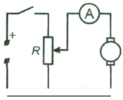
- Ползунок переменного резистора переведите в положение, при котором сопротивление между гнездами 1 и 2 минимально.
- Подключите источник питания к сети и замкните ключ.
- Перемещая ползунок переменного сопротивления, плавно увеличивайте силу тока в двигателе, пока якорь не начнет медленно вращаться.
- Определите направление вращения якоря.
- Продолжая увеличивать силу тока, установите, зависит ли от этого скорость вращения якоря.
- На схеме установки укажите направление тока в двигателе.
- Измените направление тока в двигателе, поменяв местами соединительные провода на его панели.
- Установите, изменилось ли при этом направление вращения якоря.
- На рабочем листе сделайте вывод о том, от чего зависит скорость и направление вращения якоря электродвигателя постоянного тока.
Зачем нам нужны электродвигатели и где они применяются? На доске для учащихся предлагается задание: определить в каких устройствах и приборах могут быть использованы электрические двигатели? Один из учеников выходит к доске и обозначает эти устройства.
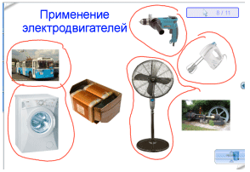
На этапе закрепления материала учащимся предлагаются на доске следующие задания:
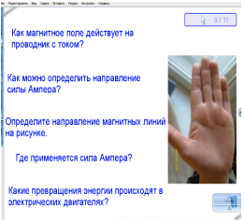
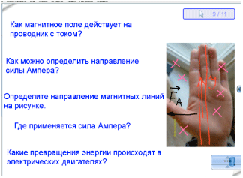
В конце урока подводятся итоги, задается домашнее задание.

